Сотрудники ГИБДД выступили на совещании заместителей по безопасности образовательных учреждений Западного округа
23.10.2014
22 октября 2014 года в 15.00 часов в школе №75, расположенной по адресу: ул. Поклонная, дом 10 корпус 2 состоялось совещание заместителей по безопасности образовательных учреждений ЗАО г. Москвы. На повестке дня рассматривался вопрос: «Безопасность учащихся на улицах и дорогах города и организации профилактической работы в школах по предупреждению детского дорожно-транспортного травматизма».
В совещании приняли участие инспектор по пропаганде ОБ ДПС ГИБДД УВД по ЗАО и инспектор по пропаганде 2 СП ДПС ГИБДД на спецтрассе. Они довели информацию о состоянии аварийности на территории Западного округа и о том, что необходимо усилить работу в образовательных учреждениях, по профилактике и предупреждению дорожно-транспортных происшествий с участием детей.
Особое внимание было обращено на организацию работы с учащимися, родителями и педагогами, путем проведения по тематике безопасности дорожного движения: интернет-уроков, интерактивных практических занятий, классных часов, «круглых столов», семинаров, общешкольных родительских собраний, соревнований с юными велосипедистами, конкурсов плакатов, рисунков и слоганов.
Также о необходимости в образовательных учреждениях ежедневно информировать учащихся на последнем уроке о навыках безопасного поведения на дороге и безопасном маршруте, а стенды по безопасности дорожного движения размещать в общедоступном месте с актуальной информацией и Схемами безопасных маршрутов движения учащихся.
Инспектор по пропаганде ОБ ДПС
ГИБДД УВД по ЗАО Светлана Сураева
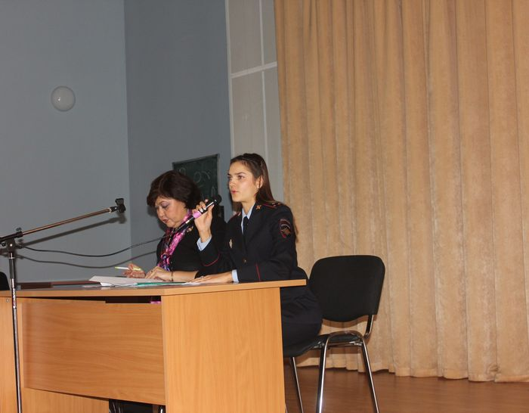
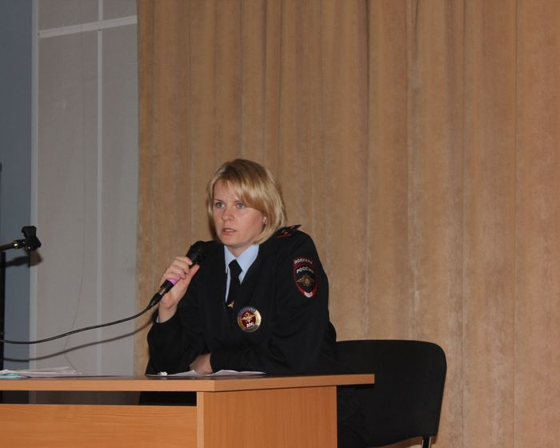
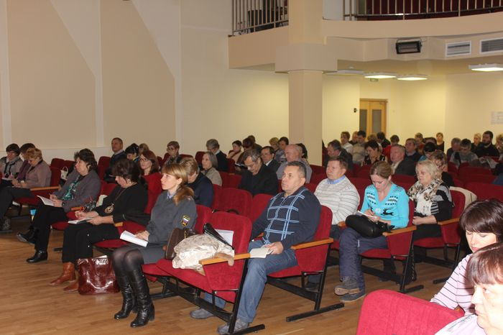

Адрес страницы: http://fili-davydkovo.mos.ru/presscenter/news/detail/1366495.html
Управа района Фили-Давыдково города Москвы

